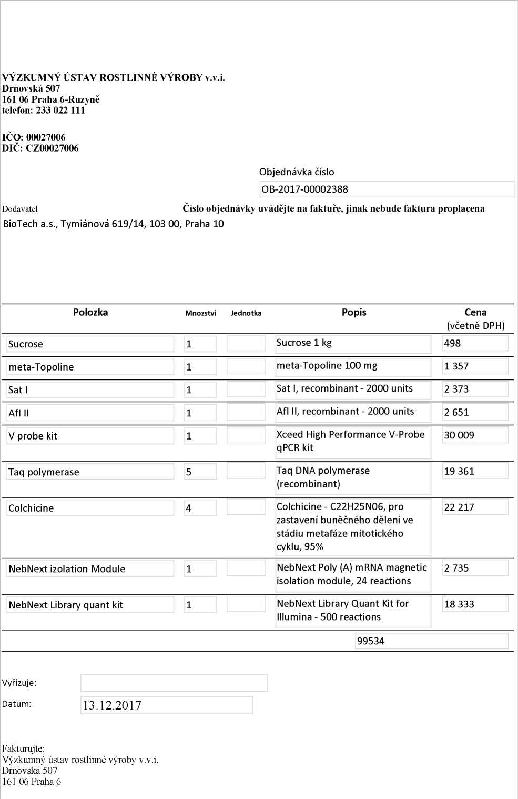

IČO: 00027006 DIČ: CZ 00027006 Bank.spojení: 25635061/0100

